Ово је неки наш једноставни хемијско-билошки документ.

Овај документ садржи воду, формуле, која представља најздравије пиће. Вода није исто што и 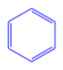 бензен. Сумпорна киселина 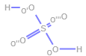, тј. има репрезентацију 

Пиће живота је .